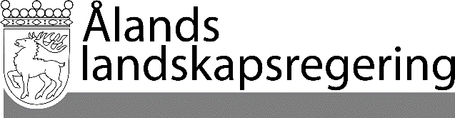
PARALLELLTEXTER
Datum
2024-02-29

Parallelltexter till landskapsregeringens lagförslag
Frysning och indexering av bostadsbidraget
- Landskapsregeringens lagförslag nr 7/2023-2024

L A N D S K A P S L A G
om ändring av landskapslagen om tillämpning på Åland av lagen om allmänt bostadsbidrag

I enlighet med lagtingets beslut fogas till 3 § landskapslagen (2015:4) om tillämpning på Åland av lagen om allmänt bostadsbidrag ett nytt 22 mom. och till lagen en ny 3a §, av dessa lagrum 3 § sådan den lyder i landskapslagarna 2016/92, 2017/52, 2021/122 och 2023/45, som följer:

Gällande lydelse |  | Föreslagen lydelse
3 §  Avvikelser och särskilda bestämmelser  - - - - - - - - - - - - - - - - - - - - - - - - - - - - - -  Nytt moment |  | 3 §  Avvikelser och särskilda bestämmelser  - - - - - - - - - - - - - - - - - - - - - - - - - - - - - -  Bestämmelserna i rikslagens 8 § 1 mom. och 16 § 1 mom. ska på Åland tillämpas i den lydelse de har i lagen om allmänt bostadsbidrag (FFS 938/2014) den 31 mars 2024.
Ny paragraf |  | 3a §  Justering av det allmänna bostadsbidraget  Beloppen för de bostadsbidrag som omfattas av denna lag justeras årligen såsom föreskrivs i rikslagstiftningen beträffande motsvarande förmånsbelopp i riket.
__________________

Denna lag träder i kraft
__________________

